

**ES I – Especificação dos Requisitos de *Software***

**Sistema Hospitalar Universitário Documento do Projeto de Laboratório de Eng.**

**De *Software***

# Versão 1.1 Adiel Vieira Nascimento José Pedro Barreto Santos Matheus de Almeida Santos Matheus Nunes de Almeida Marcelo Vitor Barreto Belém

**Pedro Roberto Borges Santana Ricardo José Matos Silva Júnior**

**Histórico de Alterações**

|  |  |  |  |
| --- | --- | --- | --- |
| **Data** | **Versão** | **Descrição** | **Autor(es)** |
| *11/02/20* | *1.1* | *Início do Projeto* | *Todos* |
| *18/02/20* | *1.1* | *Definição de linguagem e divisão de tarefas* | *Todos* |
| *25/02/20* | *1.1* | *Elaboração do Escopo (Diagramas)* | *Todos* |
| *03/03/20* | *1.1* | *Desenvolvimento do Sistema* | *Todos* |
| *24/03/20* | *1.1* | *Finalização do Sistema* | *Todos* |

**Sumário**

**SISTEMA HOSPITALAR UNIVERSITÁRIO 1**

**DOCUMENTO DO PROJETO DE LAB. DE ENGENHARIA DE *SOFTWARE* 1**

**VERSÃO 1.1 1**

**[AUTOR(ES)] 1**

1. **INTRODUÇÃO 4**
   1. OBJETIVO DO DOCUMENTO 4
   2. VISÃO GERAL DO DOCUMENTO 4
   3. ESCOPO DO PRODUTO DE *SOFTWARE* 4
2. **DESCRIÇÃO GERAL 4**
   1. FUNÇÕES DO PRODUTO 4
   2. CARACTERÍSTICAS DO USUÁRIO 4
   3. DIFICULDADES ENCONTRADAS 5
   4. Tecnologia Usada 5
3. **REQUISITOS ESPECÍFICOS 5**
   1. REQUISITOS FUNCIONAIS 5
   2. REQUISITOS NÃO FUNCIONAIS 5
4. **MODELAGEM DO PRODUTO** 6
   1. DIAGRAMAS 6
   2. Modelo Lógico 6
   3. Modelo Conceitual 7
   4. Modelo de Classes 8



## Objetivo do Documento

Esta seção é utilizada para descrever os objetivos do documento e o público ao qual ele se destina.

Objetivo do documento é a construção de um software para um hospital universitário, onde funcionários, alunos estagiários, professores que também são médicos e os próprios médicos possam manusear, com foco no serviço de cardiologia do hospital.

## Visão geral do documento

Este documento apresenta uma visão geral abrangente dos requisitos do sistema e utiliza uma série de visões diferentes para ilustrar os diversos aspectos do sistema. Sua intenção é capturar e transmitir as decisões significativas do ponto de vista que foram tomadas em relação ao sistema.

* 1. **Escopo do Produto de *Software***

O sistema será capaz de cadastrar as consultas, os dados pessoais do paciente e os laudos médicos. Gerar exames médicos possibilitando a emissão das consultas em arquivos pdf. O software permite que através do cid informado pelo médico, informa o tipo de exame a ser prescrito.



## Funções do Produto

Informatizar e otimizar o processo de solicitação de exames e emissões de laudos para ao serviço de cardiologia no hospital universitário

## Características do Usuário

Toda a população, com prioridade as pessoas que não tem condições de ir ao hospital particular, ou seja, pessoas carentes.

## Dificuldades Encontradas

* Arquivos em fxml das interfaces;
* Conectar a aplicação com o banco de dados;
* Problema quando fui dar push no GitHub;
* O JavaFx como são muitos arquivos que são gerados pela interface e certas organizações das interfaces em pacotes(como por exemplo o padrão mvc) fazem com que a interface não suporte corretamente.
* Interação com o site do Mysql.

### Tecnologia Usada

- A linguagem que usamos para construção do sistema foi o JAVA, uma linguagem conhecida pelos envolvidos no projeto, por ser também de configuração e uso fáceis e o Java Fx pois é a biblioteca mais recente de interface gráfica que tem integrada no java.

**2.5Update do que foi criado recentemente no software**

- Criação da home do aluno

- Criação da home do professor

- Criação da home do médico

- Tela para visualização dos dados do aluno

- Tela para visualização dos dados do professor

- Tela para visualização dos dados do médico

- Tela para editar dados dos alunos

- Tela para editar dados dos professor

- Tela para editar dados dos médico

- Tela para listagem de consulta

- Tela para gerar consulta

- Tela para cadastrar exames

- Tela para listar exames

- Tela para cadastrar relatório

- Tela para listar relatórios

- Tela para listar os alunos de um professor(turma)

- Tela de seleção dos alunos

- Tela de cadastro de pedidos de exame

-Tela de cadastro de consultas

-Tela de cadastro de pacientes

Implementação:

- Foi implementado funcionalidade para as telas de visualização de dados de todos os usuários, edição dos dados de todos os usuários e tela de cadastro de exames.

- Integração das interfaces com o



## Requisitos Funcionais

**RF001 -** O sistema deve permitir o cadastro de consultas médicas.

**RF002 -** O sistema deve permitir a emissão das consultas médicas cadastradas. informando o registro dos pacientes.

**RF003 -** O sistema deve permitir o cadastro dos dados pessoais de cada paciente.

**RF004 -** O sistema deve permitir que, através de um CID informado pelo médico. informe o tipo de exame médico a ser prescrito.

**RF005 -** O sistema deve permitir cadastrar laudo médico.

**RF006 -** O sistema deve permitir a geração de exames médicos.

**RF007 -** O sistema deve mostrar os dados do aluno, professor, médicos e pacientes após ser cadastrados.

**RF008** **-** O sistema deverá gerar relatório do aluno.

**RF009** **-** O sistema deverá emitir o exame resultado do paciente.

**RF010 -** O sistema deve emitir a data do pedido do exame.

**RF011 -** O sistema deve emitir a data da consulta do paciente.

**RF012 -** O sistema deve mostrar as consultas do dia marcadas para o médico**.**

## Requisitos Não Funcionais

**RNF001 -** O sistema ao final de cada exame exporta os arquivos em PDF em pastas predefinidas.

**RNF002 -** O sistema deve salvar o PDF com tamanho máximo de 200kb.

**RNF003 -** O sistema foi feito em java.

**RNF004** - O sistema utilizou o banco de dados MySQl.

**RNF005** - O sistema utilizou JavaFX.

**RNF006** - As informações de cadastro dos usuários não devem ser acessadas por nenhum operador.

**RNF007** - O sistema utilizou JPA Hibernate no mapeamento do banco de dados.



## Diagramas

### Modelo Lógico

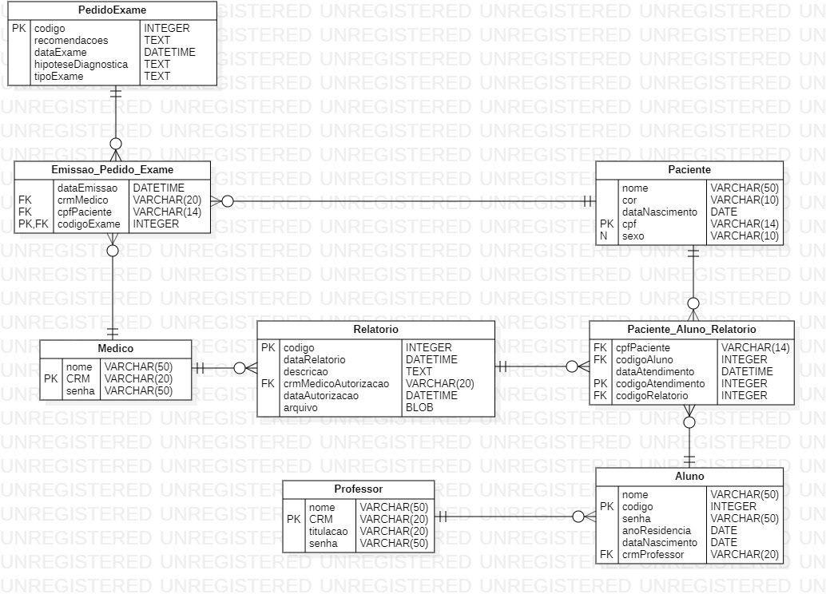

### Modelo Conceitual

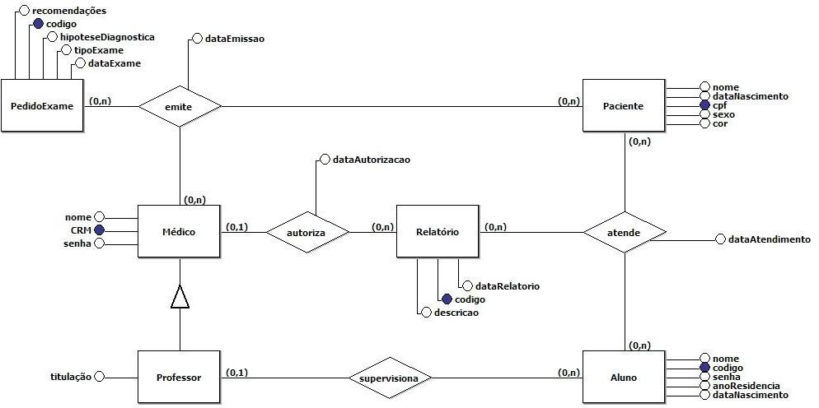

### Modelo de Classes

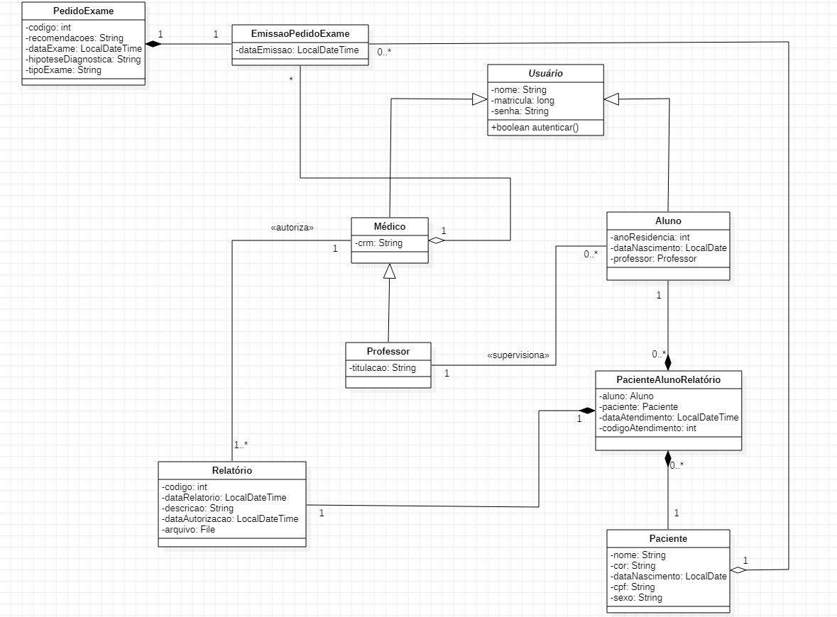

**4.5 Diagrama de implantação**



